楽しく学ぶ中国語！
第３６回 日中友好中国語
夏期スクーリングのご案内

7月25日(土)～26日(日)
会場：佐賀県多久市孔子聖廟・東原庠舎
定員：3０名・講師：周 龍梅（佐賀大学非常勤講師）他2名
参加費：①9,000円 （1泊4食（昼・夜・朝・昼）
テキスト費、授業料含む）
②7,500円 （3食（昼、夜、昼）、
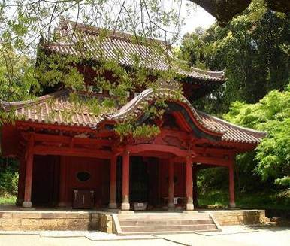テキスト費、授業料含む）
多久孔子聖廟

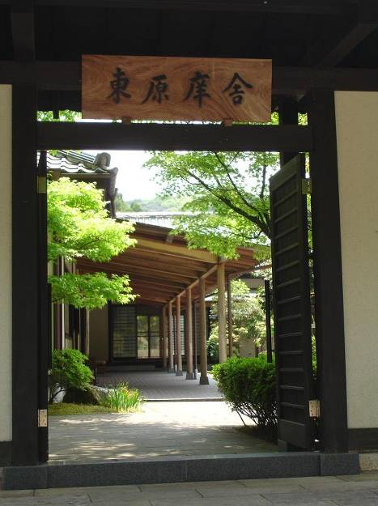
選べる3コース！！
入門コース： 未経験者から学習歴1年未満の方
初級コース： 学習歴1年以上でピイインが判る方
中級コース： 基礎的文法事項を一通り学ばれている方
時間割
日程 | 時間 | 内容
７月２５日  (土) | 11：00~12:00  12:00~13:00  13:00~  18:00~  18:30~ | 開講式・自己紹介・講義  昼食  講義  夕食  講師とのフリートーク(質問等)
７月２６日  （日） | 9:00~12:00  12:00~13:00  13:00~ | 講義  懇親会  講義・閉講式

東原庠舎：1669年、多久茂文が諸藩に先駆け開いた学問所。漢学・和学・武道など
皆様のご参加をお待ちしております
学ぶ意欲があれば武士に限らず学ぶことが出来た。
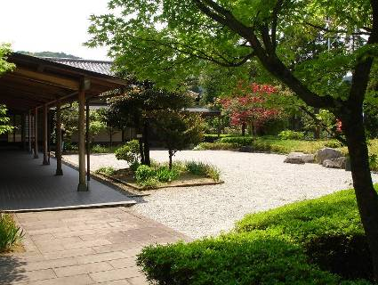
申込書に必要事項をご記入の上
下記までお送りください。
- 主催：佐賀県日中友好協会
〒849－0926： 佐賀市若宮2－14-1 ホワイトピア若宮１０３
Tel・Fax・0952－33－1200
saganichu@@rapid.ocn.ne.jp
- 後援：社団法人日本中国友好協会
玄関前中庭

